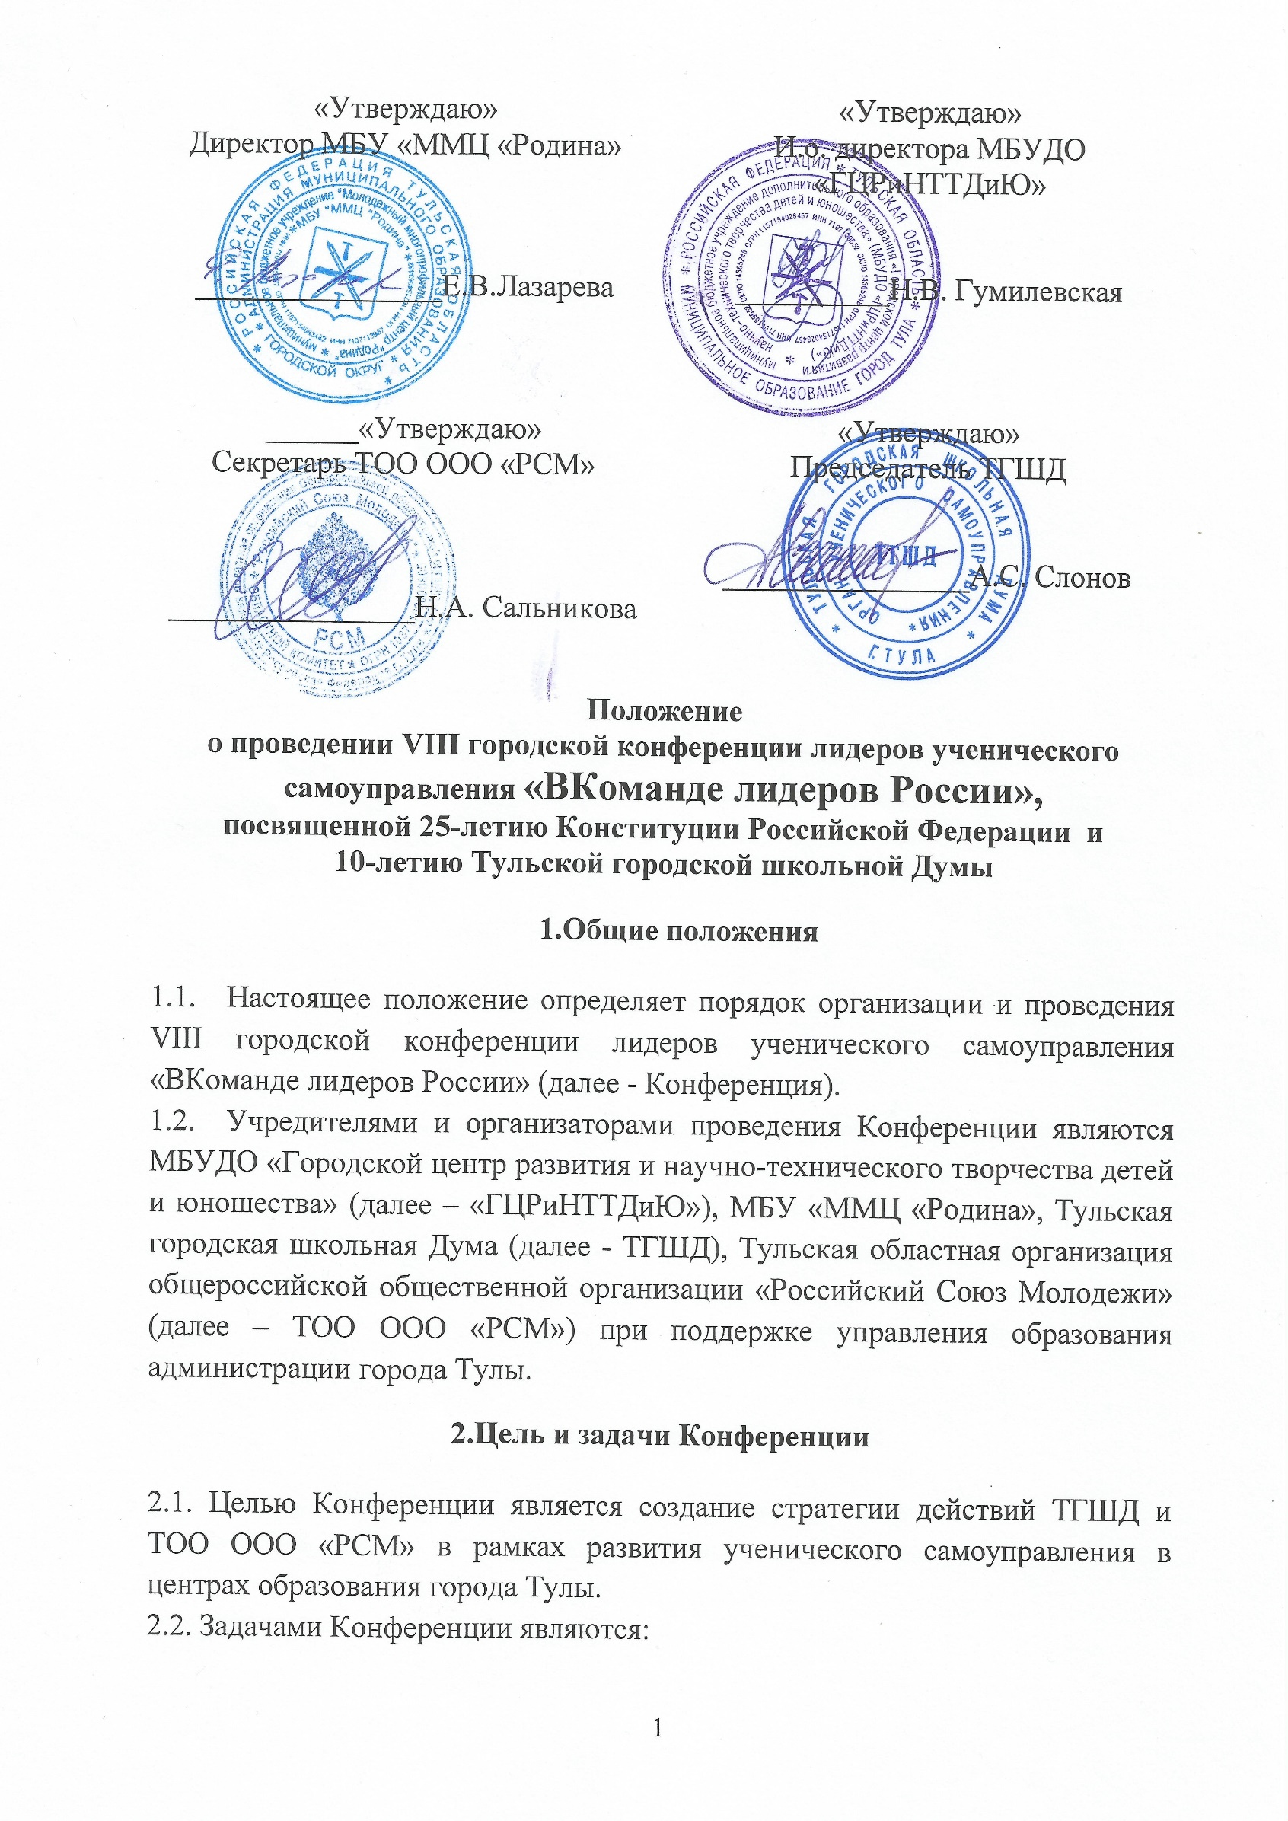

- Привлечение учащихся центров образования города к участию в ученическом самоуправлении.
- Выявление и распространение лучшего опыта работы органов ученического самоуправления в городе Туле.
- Поощрение активных лидеров, педагогов, кураторов ученического самоуправления.
- Внесение дополнений в Программу развития ученического самоуправления в городе Тула «Гражданская активность» ТГШД.
- Мотивация педагогических коллективов на поддержку ученического самоуправления в центрах образования города Тулы.

3.Сроки и место проведения Конференции

3.1. В целях подготовки участников к Конференции 3 декабря с 15:00 до 17:00 пройдет семинар для педагогов «Инициатива» в МБУ «ММЦ «Родина» (город Тула, проспект Ленина, д. 20). На семинаре пройдет обсуждение всероссийской, региональной и городской программ «Ученическое самоуправление», проблемы реализации ученического самоуправления в образовательных организациях города, а также объяснение формата дебатов Конференции.
3.2. Для участия в семинаре для педагогов «Инициатива» необходимо пройти интернет-регистрацию по ссылке https://goo.gl/forms/WdgdVTXqiibFxZv33
3.3. Дата и время проведения Конференции: 10 декабря 2018 года, с 14:00 до 17:00.
3.4. Место проведения Конференции: МБУ «ММЦ «Родина» (город Тула, проспект Ленина, д. 20).

4.Условия участия в Конференции

4.1. В Конференции принимают участие учащиеся образовательных учреждений, лидеры ученического самоуправления, депутаты ТГШД, кураторы ученического самоуправления, педагоги образовательных учреждений города. Состав делегации от одного образовательного учреждения: 5 человек и 1 педагог. При желании образовательного учреждения увеличить состав делегации Оргкомитет вправе предоставить дополнительные места по согласованию.
4.2.Для участия в Конференции необходимо подать заявку (Приложение 1) в срок до 18:00 7 декабря 2018 года на почту tula-gcrt@tularegion.org или по ссылке: http://catcut.net/Qxox
Телефон для справок: 50-50-84 (кураторы ТГШД–Пушкина Ирина

Викторовна, Клочкова Юлия Сергеевна).
4.3. Все участники получают раздаточную продукцию.
4.4. Образовательные учреждения могут сделать поздравление с десятилетием ТГШД не более 30 секунд и выложить в социальные сети «Вконтакте» и «Instagram» с хештегами #ТГШД #РСМ71 #ВКоманде лидеров #ММЦ Родина. За лучшее поздравление команда образовательного учреждения получит специальный приз.

5.Программа проведения Конференции

5.1.Программа проведения Конференции включает:

13.45-14:00 | Регистрация участников | Фойе
14:00-14:30 | Открытие конференции «Конституционные права и обязанности граждан» | Актовый зал
14:30-16:00 | Блок «Территория твоих возможностей». Работа по секциям в формате дискуссии:
 | «Команда политиков» (Обсуждение права избирать и быть избранным, на свободу создания объединений, мирных собраний в жизни учащихся и деятельности ученического самоуправления) | Актовый зал
 | «Команда журналистов» (Обсуждение права на информацию, свободу мысли и слова, творчества, участия в культурной жизни в жизни учащихся и деятельности ученического самоуправления) | Тренинговый зал
 | «Команда добровольцев» (Обсуждение права на социальное обеспечение, жилище, охрану здоровье и медицинскую помощь в жизни учащихся и деятельности ученического самоуправления) | Конференц-зал
 | «Команда экономистов» (Обсуждение права на труд, частную собственность, предпринимательскую деятельность в жизни учащихся и деятельности ученического самоуправления) | Фойе
 | «Команда экологов» (Обсуждение права на благоприятную окружающую среду в жизни учащихся и деятельности ученического самоуправления) | Фойе
16:00-16:30 | Закрытие Конференции «ВКоманде лидеров России». Подведение итогов работы на секциях. Резолюция конференции. Награждение. | Актовый зал

6. Подведение итогов

6.1 Участники конференции получат сертификат об участии. Проявившие наибольшую активность в направлениях Конференции награждаются дипломами.

7.Обеспечение безопасности

7.1. Ответственность за жизнь и здоровье детей в пути к месту проведения мероприятия и обратно, за соответствующую подготовку участников несут представители образовательных организаций, принимающих участие в мероприятии.
7.2. Руководителям особое внимание необходимо уделить:
- проведению предварительного целевого инструктажа участников с последующей записью в журнале установленного образца;
- организованной доставке участников к месту проведения мероприятия и к назначенному пункту после его окончания.
7.3. Ответственность за безопасность участников Конференции возлагается на представителей образовательных организаций, принимающих участие в мероприятии, в соответствии с действующим законодательством.

Приложение 1
к Положению о проведении VIII городской конференции
лидеров ученического самоуправления
«ВКоманде лидеров России»

Форма заявки
в оргкомитет Конференции «ВКоманде лидеров России»

__________________________________________________________________
(Наименование ЦО (структурного подразделения)

просит включить в состав участников городской конференции «ВКоманде лидеров России» следующих лиц:

№  п/п | Фамилия, имя  учащегося | Класс | Направление секции
1.
2.
3.
4.
5.

Педагог, ответственный за лидеров ученического самоуправления
__________________________________________________________________
(ФИО педагога полностью, контактный телефон)

Приложение 2
к Положению о проведении VIII городской конференции
лидеров ученического самоуправления
«ВКоманде лидеров России»

Заявление о согласии на использование персональных данных
Я,______________________________________________________________________,
(Ф.И.О. законного представителя несовершеннолетнего гражданина)
в соответствии с требованиями ст.9 Федерального закона РФ от 27 июля 2006 года № 152-ФЗ «О персональных данных», подтверждаю своё согласие на обработку муниципальным бюджетным учреждением дополнительного образования «Городской центр развития и научно-технического творчества детей и юношества» (далее – Оператор) персональных данных (фамилии, имени, отчества, даты рождения, адреса, наименования образовательной организации, класса (группы) моего(ей) несовершеннолетнего(ей) сына(дочери) _____________________________________________________________________________
(Ф.И.О. несовершеннолетнего гражданина)
_____________________________________________________________________________ (документ, удостоверяющий личность несовершеннолетнего гражданина, серия, номер, кем и когда выдан).
Я согласен(а), что персональные данные моего(ей) несовершеннолетнего(ей) сына(дочери) будут использоваться при проведении VIII городской Конференции лидеров ученического самоуправления «ВКоманде лидеров России», а также для размещения итоговой информации на официальных сайтах управления образования администрации города Тулы и муниципального бюджетного учреждения дополнительного образования «Городской центр развития и научно-технического творчества детей и юношества». Разрешаю проведение фото- и видеосъемки моего ребенка во время проведения мероприятия и использование изображений при наполнении информационных ресурсов.
Я проинформирован(а), что под обработкой персональных данных понимаются следующие действия (операции) с персональными данными, включая сбор, систематизацию, накопление, хранение, уточнение (обновление, изменение), использование, распространение (в том числе передачу), обезличивание. Блокирование, уничтожение персональных данных производится Оператором в рамках исполнения действующего законодательства Российской Федерации.
Настоящее согласие действует со дня подписания до дня отзыва в письменной форме.

___________ _________________________________________ _______________
(Дата) (Фамилия, инициалы законного представителя (Подпись)
несовершеннолетнего гражданина)

